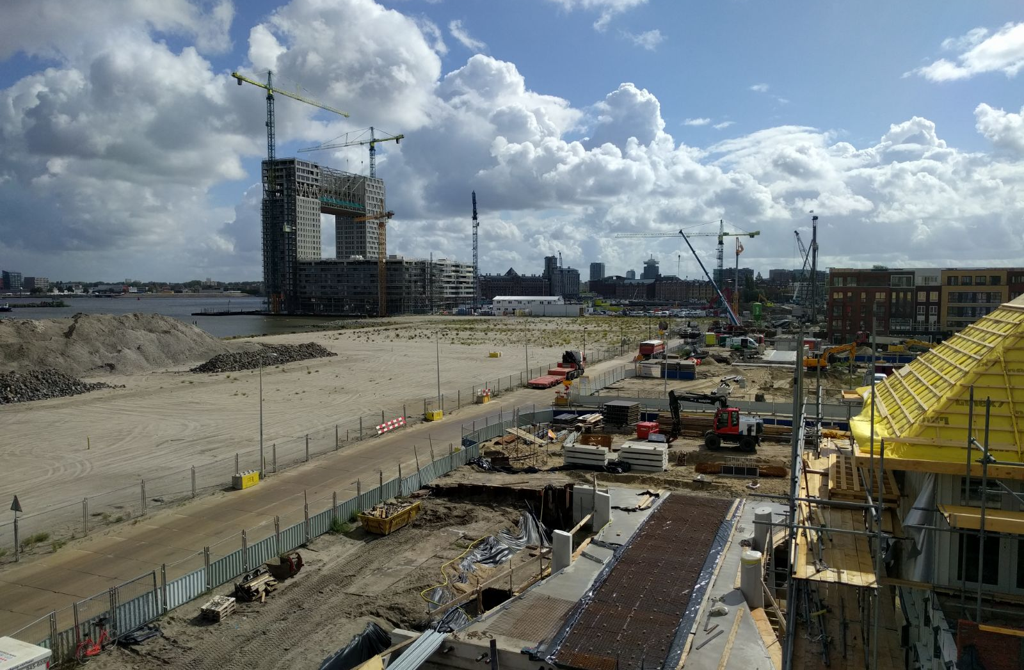
De wijk van de toekomst

Nederland in 2050

Hanneke Russchen – KNAG
Emma Douven – KNAG
Rob Adriaens – KNAG
Joop van der Schee – KNAG
[Namen van andere auteurs + bedrijven/instellingen/organisaties]

De wijk van de toekomst
Het verkennen van de toekomst van Nederland in 2050

Docentenhandleiding

KNAG  Rob Adriaens  Emma Douven  Hanneke Russchen  Joop van der Schee | The Cloud Collective  Gerjan Streng  Curatoren Places of Hope  Maarten Hajer  Michiel van Iersel
Urban Future Studio  Jesse Hoffman | Ministerie van Infrastructuur en Milieu  Eileen Buiting  Hanna Lára Pálsdóttir
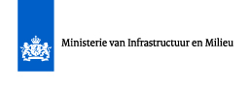

© Deze module is eigendom van het Koninklijk Nederlands Aardrijkskundig Genootschap (KNAG). Gebruik van deze module is toegestaan aan scholen of instellingen onder vermelding van de auteurs en de hierboven weergegeven instellingen.

De wijk van de toekomst
Het verkennen van de toekomst van Nederland in 2050

Tweede en derde leerjaar vmbo, havo en vwo

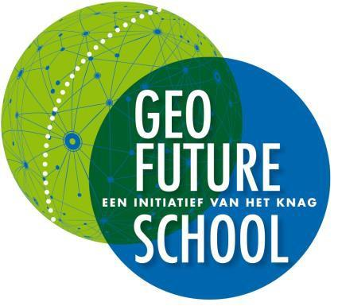

Foto voorzijde: de Houthaven is een gebiedsontwikkelingsproject in de Spaarndammerbuurt in Amsterdam. De Houthaven is lang een industrieel bedrijventerrein geweest, maar wordt in de komende jaren ontwikkeld tot een duurzame woonwijk met verschillende voorzieningen. Foto gemaakt door A. Verbraaken

Deze module is gecertificeerd door het Koninklijk Nederlands Aardrijkskundig Genootschap (KNAG). De module maakt onderdeel uit van Geo Future School. Het is een om praktische redenen korte module. De module is ontworpen samen met de Urban Future Studio, the Cloud Collective en het Ministerie van infrastructuur en Milieu in 2017.

Inhoud

A. Wat is Geo Future School?
B. Geo Future School kenmerken
C. Curriculumdoelen
D. Tips bij de module
E. Antwoordmodel

A. Wat is Geo Future School?

Geo Future School is een onderwijsstroom die toekomstgericht onderwijs biedt op het raakvlak van bèta en gamma. Centraal binnen Geo Future School staan de grote vraagstukken van de 21e eeuw rondom thema’s als energie, water, voedsel, veiligheid, verstedelijking, klimaat, gezondheid, duurzaamheid en globalisering. Geo-informatie en geodesign worden gebruikt om oplossingen te formuleren voor deze vraagstukken die de hele aarde aangaan.
Binnen de onderwijsstroom nemen Geo Future School modules een belangrijke plaats in. Deze modules bestaan uit lessenseries van circa 10 lessen rondom een thema. Elke module bevat vijf vaste onderdelen. Het begint met een startopdracht die zich dicht bij de belevingswereld van jongeren afspeelt. Er is een deel theorie dat wordt afgewisseld met go/no go opdrachten en een praktisch onderdeel, zoals een veldwerk, een onderzoek of een ontwerpopdracht. Centraal in de module staat de eindopdracht waarin leerlingen hun eigen creativiteit ten volle kunnen inzetten. De module wordt afgesloten met een presentatie van de eindopdracht.
Er is een opbouw in denkvaardigheden. In de startopdracht gaat het vooral om het activeren van voorkennis, in de theorie ligt de nadruk op begrijpen en toepassen, bij het praktische onderdeel op analyseren en evalueren en in de eindopdracht ligt de nadruk op creëren.
De modules worden gemaakt door docenten uit het voortgezet onderwijs in samenwerking met een bedrijf of instelling. Het gaat dus om levensechte en actuele vraagstukken. De leerlingen kunnen een groot deel van de tijd in hun eigen tempo werken en in de eindopdracht kunnen ze hun eigen accenten leggen.
Geo Future School brengt bedrijven, instellingen en onderwijs samen. Het maakt onderwijs relevant, praktijkgericht, uitdagend en vooral toekomstgericht.

B. Geo Future School kenmerken

Bij een Geo Future School module is samenwerking met andere vakken en bedrijven en instellingen kenmerkend. Bij het maken van deze module hebben meerdere instellingen samengewerkt. Tijdens het uitvoeren van deze module op school kan er samenwerking worden gezocht met andere vakken en bedrijven en instellingen.

Vanuit aardrijkskunde gezien zijn voor de hand liggende vakken om bij de Geo Future school module “wijk van de toekomst” mee samen te werken: tekenen, economie, handvaardigheid en kunstzinnige vakken.

Samenwerking met bedrijven en instellingen.
Voor de hand liggende samenwerking:
1. met de gemeente, om een gebied te bepalen waar herinrichting nodig is en te horen wat de visie van de gemeente op ruimtelijke ordening is;
2. met het waterschap, om te horen wat de visie van het waterschap op watermanagement in de wijk van de toekomst is;
3. met bedrijven in of nabij de wijk van de toekomst.

C. Curriculumdoelen

Aan het einde van deze module kan de leerling:
- Veranderingen in de samenleving die van invloed zijn op de toekomstige ruimtelijke ordening van wijken benoemen.
- Locatiegebonden en algemene factoren die een rol kunnen spelen bij ruimtelijke ordening benoemen.
- Verschillende wensen en belangen die een rol spelen bij de inrichting van toekomstige wijken in Nederland onderscheiden, analyseren en evalueren.
- Een eenvoudig onderzoek uitvoeren naar de mogelijkheden voor een wijk van de toekomst.
- Een wijk van de toekomst visualiseren door middel van een zelfgemaakte maquette en de daarin gemaakte keuzen beargumenteren.

D. Tips bij de module

Vooraf

Wilt u deze module in uw klas(sen) gaan gebruiken en meedoen met de wedstrijd? Meld uw klas(sen) dan aan via deze link: https://goo.gl/forms/mqn9lQYn7MJmBTMo2

Als eindopdracht maken leerlingen een maquette. Laat de leerlingen van tevoren materiaal voor de maquette verzamelen. Denk aan ‘huis, tuin en keuken-materialen’ zoals doosjes, ijslollystokjes, pasta en natuurlijke materialen uit tuin of park.
Voor het maken van de maquette is een stevige ondergrond nodig, bijvoorbeeld een houten plaat. Bedenk of de leerlingen dit zelf moeten regelen, of dat school hierin kan voorzien.

De opdracht/ opbouw van de module/ startopdracht
Kijk klassikaal het filmpje van professor Maarten Hajer ter introductie van de lesmodule en de wedstrijd.

Bij de startopdracht gaan leerlingen een kijkje nemen in het gebied waarvan ze een wijk van de toekomst gaan maken. U kunt leerlingen zelf dit gebied laten kiezen, maar u kunt ook zelf een gebied aandragen. Let op: omdat de leerlingen gedurende de module in wisselende groepjes werken, is het de bedoeling dat de gehele klas hetzelfde gebied als uitgangspunt neemt.
U kunt bij het uitkiezen van een gebied denken aan oude woonwijken, verouderde haven- of bedrijventerreinen, oude spoorwegterreinen.
U kunt dit in samenspraak met de gemeente doen.

Enkele praktische zaken zijn van groot belang:
- De grootte van het gebied op de maquette is minimaal 2 vierkante kilometer.
- Mede met het oog op van het transport van de maquettes van de prijswinnaars naar Amsterdam en Leeuwarden moet de (houten) plaat waarop de maquette wordt gebouwd niet groter zijn dan 200 cm bij 200 cm. De minimale grootte is 100 cm bij 200 cm.
- De schaal van de maquette moet 1:1000 zijn.

Eventueel kan de eerste startopdracht in de les worden gedaan, de tweede startopdracht kan als huiswerk aan de leerlingen worden meegegeven.

Om ervoor te zorgen dat leerlingen weten wat precies de afbakening van het gebied is, zou u in Google Maps een kaart kunnen maken van het gebied. Kiezen leerlingen zelf een gebied uit, laat ze dan zelf een kaart van het gebied maken.

Hoofdstuk 1

Hoofdstuk 1 bestaat uit theorie en achtergrondinformatie. Leerlingen lezen tekst door, bekijken filmpjes en bronnen en maken vragen. Mocht u inschatten dat sommige stukken theorie of vragen (te) ingewikkeld voor uw leerlingen zijn, dan kunt u dit klassikaal behandelen en meer uitleg geven.

U kunt ervoor kiezen om de antwoorden op de 13 opdrachten zelf na te kijken en ze dan te bespreken of de leerlingen de vragen zelf te laten nakijken en ze dan te bespreken of ze met de leerlingen na te kijken.

Hoofdstuk 2

Voor de drie interviews die leerlingen afnemen bij hun familie, vrienden of kennissen, kunt u gezamenlijk in de klas vragen opstellen. Ook kunt u in de klas voordoen hoe leerlingen wél en niet een interview kunnen afnemen (gesloten vragen stellen, niet doorvragen en dergelijke).

Mochten leerlingen het lastig vinden om het onderzoek concreet te maken, dan zou u met de leerlingen samen per hoofdvraag enkele deelvragen kunnen formuleren, zodat de leerlingen meer op weg worden geholpen.

Mochten leerlingen moeite hebben met informatie zoeken voor het onderzoek, dan zou u enkele goede links naar websites, filmpjes en artikelen aan de leerlingen kunnen geven of gerichte zoektermen kunnen geven.

Hoofdstuk 3

Als richtlijn is gekozen voor 10 concrete ideeën per wijk. Mochten leerlingen meer ideeën willen invoeren en ze hebben daar goede argumenten voor, dan kunt u daar toestemming voor geven.

Maquette

U kunt zelf aan uw leerlingen aangeven wanneer ze de maquette af moeten hebben. Het volgende is van belang:
- U dient vóór 1 februari 2018 het beste eindproduct van de school aan het KNAG door te geven. Stuur een vijftal foto’s van de maquette op en stuur de vlog of brief op naar het mailadres wijkvandetoekomst@gmail.com
- De jury kiest de zes beste inzendingen uit voor 8 februari 2018.
- De makers van de zes beste inzendingen krijgen op dinsdagmiddag 13 februari 2018 in Amsterdam een masterclass van architecten, ontwerpers en wetenschappers om de maquette nóg mooier en beter te kunnen maken.
- Voor 23 februari 2018 stuurt elk groepje dat de masterclass heeft gevolgd een vijftal foto’s van de verbeterde maquette plus de vlog of brief op naar het mailadres wijkvandetoekomst@gmail.com
- De jury beslist voor 9 maart 2018 wat de drie beste eindproducten zijn.
- De beste eindproducten worden vanaf 4 april 2018 getoond op de tentoonstelling ‘Places of Hope’ in Leeuwarden. De drie winnende groepen leerlingen worden op 4 april 2018 uitgenodigd in Leeuwarden voor de opening van de tentoonstelling.

E. Antwoordmodel

1. Mogelijke antwoorden:
Overbevolking in de Indiase steden; robotisering van beroepen; het 3d printen van gebouwen; dromen terug afspelen; ontbossing door opwarming van de aarde; slimme snelwegen met lichtgevende wegbelijning; samenvoegen van natuur en technologie; lichtgevende bomen (augmented reality); opzuigen van smog in parken.

2. Mogelijke antwoorden:
Pessimistisch scenario: Door de technologisering worden er steeds meer fossiele grondstoffen brandstoffen verbruikt en wordt de aarde als geheel steeds slechter bewoonbaar. De problematiek in overbevolkte steden zal alleen maar groter zijn door smog, hittestress en oplopende sociale spanningen. Mensen zullen door technologisering ook steeds minder hoeven te bewegen waardoor welvaartsziekten zoals obesitas steeds meer zullen voorkomen.

Optimistisch scenario: door de technologisering hoeven we geen fossiele brandstoffen meer te gebruiken waardoor de opwarming van de aarde uiteindelijk stopt. Op de korte termijn kunnen we de drukke vervuilde steden reinigen van smog.

3. Afhankelijk van de beantwoording van vraag 2

4. Mogelijke antwoorden:
- Extra plekken om water op te vangen (retentiebekkens, overloopgebieden)
- Groene daken
- Meer elektrische auto’s
- Meer fietsen
- Meer groen in de stad
- Meer OV
- Meer plek voor water in woonwijken
- Minder tegels en asfalt, meer plekken waar water kan wegzakken in de grond
- Planten/ landbouw op het water
- Versteviging en verhoging van dijken
- Waterpleinen
- Windmolens
- Zonnepanelen

5. Mogelijke voorbeelden van bijvoorbeeld de volgende site:
http://www.rotterdamclimateinitiative.nl/nl/dossiers/klimaatadaptatie/projecten-klimaatadaptatie
- Groene daken
Vertraging van piekafvoer, isolatie, duurzame bouw
- Ondergrondse waterberging (Museumpark).
Vergroten bergingscapaciteit, tegengaan van vervuiling door overstort van rioolwater, bewustwording door panoramaruimte.
- Drijvend paviljoen Rotterdam centrum
Bestand tegen waterpeilstijging, multifunctioneel duurzaam gebouwd en publiekstrekker

6. Ondanks dat mensen door de verdichting in de stad steeds meer op elkaar wonen, hechten de bewoners wel veel waarde aan een buitenruimte zoals een tuin. Een oplossing hiervoor is de hoogte inbouwen, maar dan niet helemaal verticaal zoals bij een flat. De bebouwing lijkt dan op een heuvel.

7. Locatieafhankelijk

8. Eigen antwoord van de leerling.

9. Als we een nieuw product willen, bijvoorbeeld een nieuwe telefoon, dan gooien we de oude weg.

10. Mogelijke antwoorden zijn:
- Auto’s die rijden op zonne-energie
- Gedeelde auto’s zodat we minder auto’s nodig hebben
- Snelle fietsen en fietspaden maken die altijd voorrang hebben zodat er minder auto’s nodig zijn
- Sneller en beter openbaar vervoer

11. Mogelijke antwoorden zouden kunnen zijn:
- Met de auto naar school worden gebracht met het openbaar vervoer of de fiets naar school
- Een telefoon na twee jaar weggooien en een nieuwe telefoon met abonnement kopen langer met de telefoon doen totdat hij echt kapot is
- Televisie /computer heel de dag aanlaten staan energie besparen door apparaten uit te zetten
- Kleding elke dag in de was gooien kleding even buiten hangen na een dag dragen waardoor je het nog een dag aankan
- Minder lang douchen
- Minder vlees eten
- Een dikke trui aan waardoor de verwarming wat lager kan

12. Mogelijke antwoorden kunnen zijn:
- De voornaamste bron van warmte in Hammarby Sjöstad is wijkverwarming: 34% van de warmte is afkomstig van het gezuiverde afvalwater, 47% van het composteerbare deel van het huishoudelijk afval en 16% van biobrandstof (dit is gebaseerd op cijfers uit 2002). Nadat de warmte uit het gezuiverde afvalwater is onttrokken wordt het koele afvalwater gebruikt voor wijkkoeling.
- Twee twee gebouwen op Sickla Kanalgata zijn uitgerust met photovoltaïsche cellen die de publieke gebieden in de gebouwen van elektriciteit voorzien.
- Op de grote appartementengebouwen zijn zonnepanelen geplaatst die de bewoners van 50% van het benodigde warme tapwater op jaarbasis in de gebouwen voorzien.
- Ongeveer 900 appartementen beschikken over biogas voor koken. Het biogas komt van de bewoners zelf. Het biogas wordt gemaakt van het slib van de afvalwaterzuivering.

13. Afhankelijk van de keuzes van de leerlingen.

